市直各医疗卫生单位：
现将《关于开展“全国低碳日”活动的通知》（绍市公节办〔2013〕6号）转发给你们，请认真组织学习并贯彻执行。

绍兴市卫生局
2013.6.13

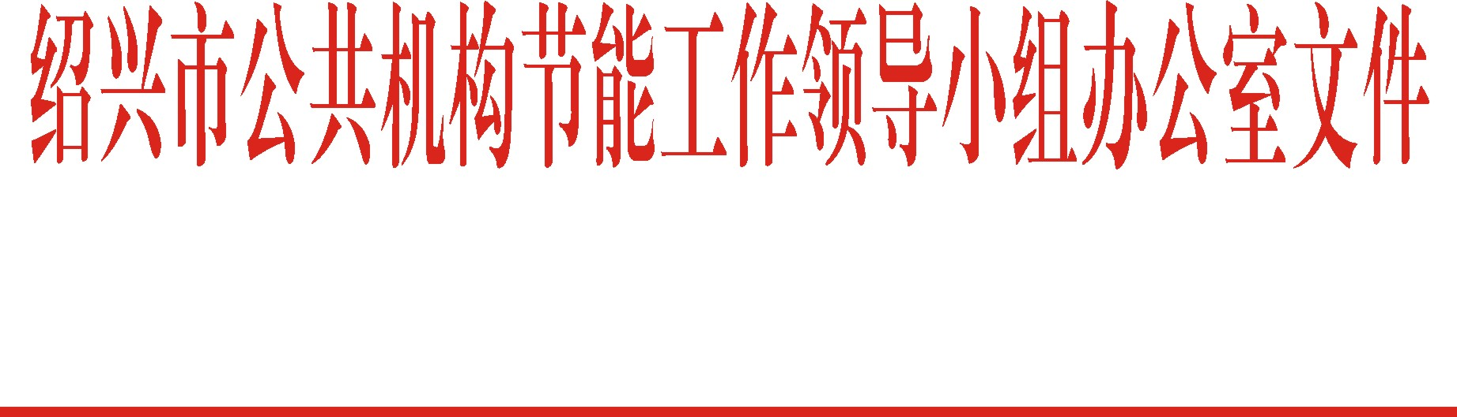

绍市公节办〔2013〕6号

关于开展“全国低碳日”活动的通知

全市各公共机构：
国务院常务会议决定，自2013年起将每年6月全国节能宣传周第三天设为“全国低碳日”。2013年6月17日作为首个“全国低碳日”，各级公共机构要围绕“践行节能低碳，建设美丽家园”主题，在全社会营造浓厚的节能舆论氛围。现倡议“全国低碳日”当天，开展能源紧缺体验和绿色低碳出行活动：
一、少开一天车：提倡干部职工乘坐公共交通工具、骑自行车、步行等方式上下班，城区公务出行乘坐公共交通工具。
二、少开一天电梯：停开或隔层停开办公楼及其他公共建筑电梯。
三、少开一天空调：停开办公区域空调（信息机房等特殊场所除外）。
四、少开一天灯：白天停开办公区走廊、卫生间、楼梯等公共场所照明灯，办公室、会议室不开或少开照明灯。
五、少用一张纸：提倡纸张双面使用，倡导网上办公，减少一次性纸制品消耗。

绍兴市公共机构节能工作领导小组办公室
2013年6月7日

抄报：省机关事务管理局，陈月亮常务副市长、张海龙副秘书长
绍兴市机关事务管理局办公室 2103年6月7日印发

